BAB III
ANALISIS DAN PERANCANGAN

Dalam penelitian yang berjudul “Perancangan Katalog UMKM Berbasis Digital Kelurahan Bandungrejosari kota Malang” berbagai macam pendekatan dilakukan guna hasil penelitian yang sesuai dengan kebutuhan pengguna untuk memudahkan pemahaman produk.

Analisis
Penelitian yang diterapkan dalam penelitian ini adalah penelitian kualitatif. Metode penelitian kualitatif memiliki instrumen kunci yang digunakan peneliti dalam melakukan observasi pada objek untuk memahami berbagai fenomena seperti kebiasaan, pemahaman, motivasi, dan tindakan. Metode lain yang digunakan dalam penelitian ini adalah Metode Design Thinking. Design Thinking melalui beberapa tahapan yaitu Empathize, Define, Ideate, Prototype, dan Testing.

Pengumpulan Data (Emphatize)
Pada Tahap ini desainer menganalisis kebutuhan pengguna yaitu kebutuhan sarana informasi UMKM yang berada di kelurahan Bandungrejosari kota Malang. Riset yang dilakukan langsung dengan pihak kelurahan dan UMKM di wilayah kelurahan Bandungrejosari kota Malang. Rangkaian tahap analisis data meliputi wawancara, Kuesioner, Observasi, dan Analisis data SWOT (Strength, Weakness, Opportunity, Threatness)

3.2.1 Wawancara
Wawancara terstruktur digunakan sebagai metode untuk menemukan permasalahan yang dialami oleh instansi pemerintah yaitu Kelurahan Bandungrejosari Kota Malang. Wawancara dilakukan secara terstruktur dengan runtutan pertanyaan yang telah disiapkan untuk menggali informasi. Wawancara dilakukan di kelurahan Bandungrejosari Jl. S. Supriyadi, Kecamatan Sukun, Kecamatan Sukun, Kota Malang 65148 pada tanggal 10 Januari 2022 pada pukul 9.27 hingga 11.05 WIB. Wawancara dilakukan selama 1 jam 28 Menit.
Hasil wawancara dengan bapak Nurokhman, S.E selaku kepala Lurah Bandungrejosari kota Malang ialah pendataan UMKM merupakan program yang dilakukan oleh kelurahan. Akan tetapi dengan dampak pandemi seperti saat ini UMKM di wilayah kelurahan Bandungrejosari kota Malang yang awalnya memiliki ±210 Usaha UMKM kini meningkat menjadi 374 UMKM. Sehingga Pihak kelurahan tidak dapat melakukan pendataan secara menyeluruh meskipun telah mendapat bantuan dari pihak RT maupun RW setempat untuk melakukan pendataan. Dengan Hasil pendataan kelurahan juga sering melakukan program kerja lainnya seperti bazar UMKM setahun sekali, Seminar, penyuluhan, dan juga penyaluran bantuan untuk UMKM.
Sedangkan Menurut Staf IT kelurahan Bandungrejosari kota Malang mengungkapkan bahwa hasil pendataan saat ini masih terbatas dan belum mencakup keseluruhan UMKM baru yang terus muncul setiap saat. Hasil Pendataan UMKM juga masih bersifat internal dan hanya bisa diakses untuk pihak instansi pemerintahan dan kelurahan. Penyuluhan yang dilakukan juga terbatas karena menyesuaikan dengan Sumber Daya UMKM yang terbatas untuk beralih dari kegiatan Jual beli tradisional menjadi digital, sehingga Informasi yang didapatkan publik masih rendah.

3.2.2 Kuesioner
Pengumpulan data yang digunakan di dalam perancangan diperoleh dari kuesioner yang telah diisi oleh 30 responden. Untuk membangun empati termasuk mengamati orang dalam konteks masalah mereka, mewawancarai para calon pengguna tentang pencarian informasi UMKM, khususnya di wilayah kelurahan Bandungrejosari.
Tabel 3. 1 Hasil Kuesioner
PERTANYAAN | HASIL RESPONDEN
Apakah Anda mengetahui ataupun mengenali informasi tentang UMKM di sekitar Anda? | 30% menjawab tidak  70% menjawab iya
Apakah Anda mengetahui akses sarana informasi tentang UMKM di sekitar Anda ? | 60% menjawab tidak  40% menjawab iya
Pilih salah satu media informasi tentang UMKM menurut Anda | 90% menjawab sosial media (Instagram, Facebook, dll.), sedangkan  10% menjawab Website UMKM
Apakah Anda mengetahui UMKM di wilayah kelurahan Bandungrejosari kota Malang? | Dalam skala 1 sampai 5 :  9 orang menjawab 1 (Tidak tahu)  9 orang menjawab 2 (Kurang tahu)  6 orang menjawab 3 (Tahu)  6 orang menjawab 5 (sangat tahu)
Seberapa sering Anda membeli produk UMKM di sekitar Anda? | Dalam skala 1 sampai 5 :  2 orang menjawab 2 (Tidak sering)  10 orang menjawab 3 (Cukup sering)  4 orang menjawab 4 (Sering)  4 orang menjawab 5 (sangat sering)
Menurut Anda, apakah perlukah untuk mengetahui produk UMKM di sekitar Anda? | 100% menjawab iya
Berikan Pendapat Anda untuk meningkatkan sebaran informasi tentang UMKM di sekitar Anda? | Responden memberi jawaban untuk memberikan penyuluhan terstruktur, maupun pemberian edukasi terhadap para usahawan, dan memberikan informasi melalui media sosial
Menurut Anda perlukah pendataan terhadap UMKM di sekitar Anda? | 90% responden menjawab  mungkin, 10% menjawab tidak
Berikan saran Anda, untuk memudah kan pendataan UMKM oleh kelurahan Bandungrejosari kota Malang kedepannya? | Responden memberikan jawaban untuk mempermudah akses sarana informasi, dan melakukan pendataan secara berkala

Hasil Kuesioner didapatkan dari 15 orang perempuan dan 15 orang laki dengan rentang umur 15- 45 Tahun, dengan persentase 60% mahasiswa, 20% pemilik Usaha, 30% adalah karyawan. Dapat disimpulkan dari hasil kuesioner bahwa responden masih belum mengenali UMKM di kelurahan Bandungrejosari secara keseluruhan dan bergantung pada sosial media sebagai akses media informasi tentang UMKM.

3.2.3 Observasi
Kegiatan observasi dilakukan dengan melakukan pengamatan dan pencarian terhadap objek penelitian. Dalam penelitian ini Observasi dilakukan dengan mengumpulkan informasi secara daring, dan media sosial, sebagai berikut:
- Website Kelurahan Bandungrejosari
Website merupakan kumpulan informasi yang dapat diakses secara real time melalui berbagai media seperti ponsel pintar maupun laptop dengan aplikasi pencarian seperti (Google, safari, dll). Informasi yang didapatkan melalui website ini ialah pihak kelurahan mengumpulkan UMKM kelurahan Bandungrejosari dalam satu grup sosial media Facebook. Hal ini ditujukan untuk mempermudah koordinasi dan mengumpulkan informasi pemilik usaha. Akan tetapi masih belum menunjukan detail keseluruhan data seperti alamat toko E-commerce, legalitas Usaha, Nomor yang bisa dihubungi, Produk dll.
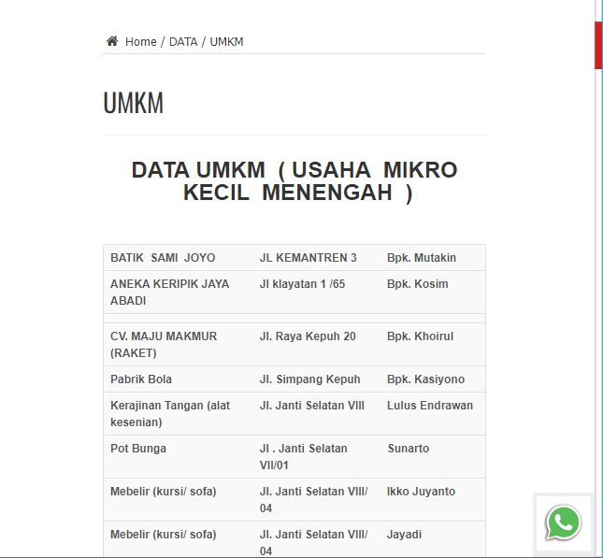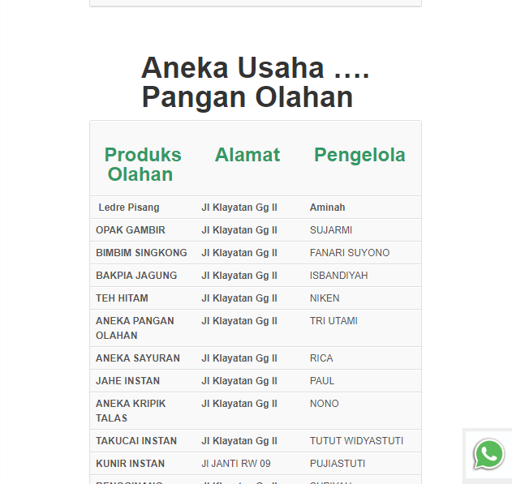
Gambar 3. 1 Data UMKM website Kelurahan Bandungrejosari kota Malang

- Grup Facebook Kelurahan Bandungrejosari Kota Malang (UsahaQ)
Konten di dalam Facebook berisi interaksi antar UMKM yang dikelola oleh staf IT kelurahan Bandungrejosari. Media Facebook digunakan sebagai sarana penjualan digital dengan mengunggah produk Usaha disalam grup Facebook. Beberapa usaha masih menggunakan foto berkualitas rendah, dan copywriting yang kurang sesuai dalam mempromosikan produk mereka. Sayangnya informasi di dalam grup sudah tidak aktif semenjak 29 September 2021.
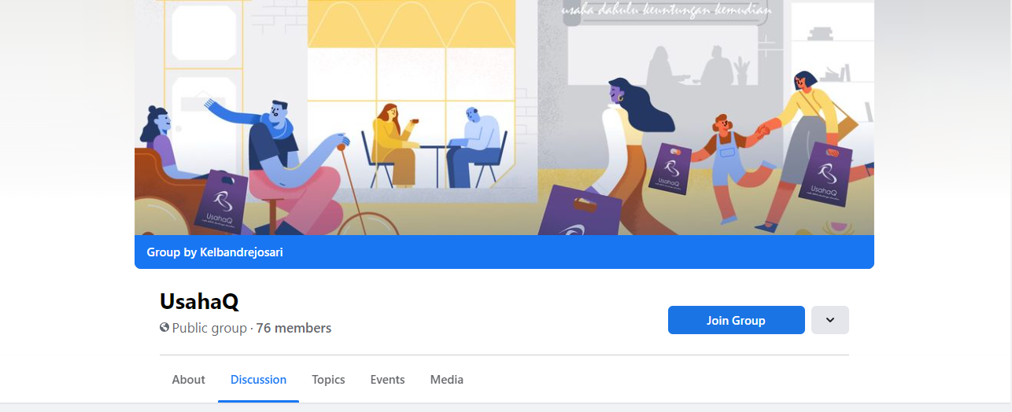
Gambar 3. 2 Grup Facebook UMKM yang dibuat oleh Kelurahan Bandungrejosari kota Malang
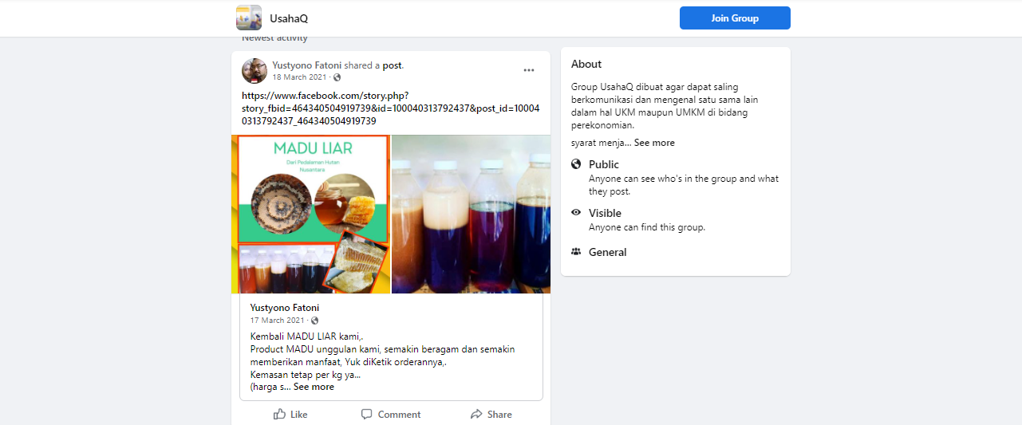
Gambar 3. 3 Salah satu postingan dalam Grup Facebook UMKM Kelurahan Bandungrejosari kota Malang
- Instagram Kelurahan Bandungrejosari kota Malang
Media Instagram kelurahan Bandungrejosari kota Malang memiliki 529 pengikut. 70% konten di antaranya memuat aktivitas umum di wilayah Bandungrejosari kota Malang, sedangkan untuk penyebaran info maupun penyuluhan terhadap UMKM masih sanga sedikit kurang lebih hanya 10%. Konten memiliki template untuk menjaga konsistensi desain di tiap postingan, dengan menekankan penyebaran informasi program kerja kelurahan Bandungrejosari kota Malang.
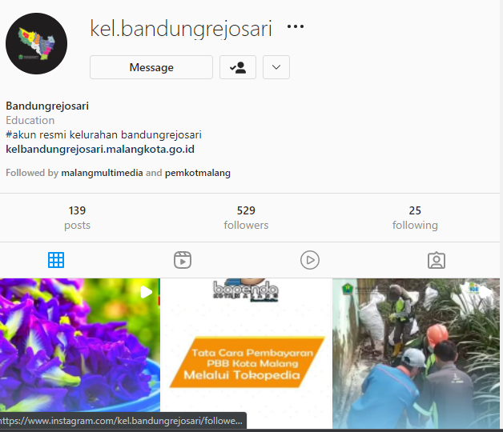
Gambar 3. 4 Postingan Instagram Kelurahan Bandungrejosari kota Malang (https://www.instagram.com/kel.bandungrejosari)

3.2.4 Analisa SWOT
Selain kuesioner, Analisa SWOT dilakukan guna mengetahui keunggulan maupun kekurangan terhadap kompetitor yaitu website Pasarmbois.com, malangglerr.com, aplikasi e-pasar Malang dan website kelurahan Bandungrejosari. Berikut adalah hasil dari analisis SWOT.

Tabel 3. 2 Analisis SWOT kompetitor website pasarmbois.com
Strengths | Weaknesses
• Sebuah implementasi yang dilakukan dalam skala regional kota  Malang  • Memiliki asosiasi dengan Dinas Perdagangan kota Malang | • Kurang responsif dalam fitur interaktif maupun informasi yang tersedia  • Tidak ada informasi lain selain produk  • Fitur e-commerce tidak sesuai dengan user interface (UI)
Opportunities | Threats
• Tren Digitalisasi Informasi dan belanja daring masyarakat Indonesia.  • Kebiasaan masyarakat yang menggunakan mesin pencarian untuk mencari segala informasi menggunakan perangkat seperti ponsel pintar atau laptop. | • Munculnya platform baru dengan spesifikasi pendataan yang hampir sama mengenai pendataan UMKM di wilayah selain kota Malang.

3.1.2 Identifikasi Masalah (Define)
Setelah mendapatkan analisis data terkait perancangan, penulis melakukan brainstorming, terhadap permasalahan yang ditemukan. Penulis menganalisis beberapa opsi ditemukan sebagai media pendataan UMKM yang mudah diakses publik. Maslah utama yang ditemui ialah Kurangnya informasi yang memuat data terperinci mengenai UMKM yang baru muncul belum dikenali masyarakat secara umum. Sehingga diperlukan usaha lebih untuk mencari informasi yang ada di lingkungan sekitar. UMKM di Indonesia terus berkembang dan memungkinkan agar pendataan berupa informasi UMKM dan produk maupun jasa dapat dikenal masyarakat tidak hanya melalui e – commerce yang hanya memunculkan produk tanpa mengenalkan latar belakang dari usaha tersebut.
Dengan adanya pendataan UMKM yang mudah diakses dan memiliki fitur yang dibutuhkan masyarakat. Sehingga perlu adanya platform yang memuat informasi yang memadai tentang UMKM di kelurahan Bandungrejosari kota Malang.

Pemecahan Masalah
Dari berbagai opsi Perancangan Katalog Digital UMKM Kelurahan Bandungrejosari ini dikembangkan untuk memberi kemudahan dalam mengakses informasi yang sulit ditemukan. Antarmuka Website ini tidak hanya sebagai pendataan namun kumpulan informasi untuk mengenali dan membantu UMKM untuk berkembang dan memperkenalkan usaha mereka, sehingga memungkinkan untuk menumbuhkan bibit ekonomi baru dengan bentuk kerja sama antar UMKM maupun masyarakat kelurahan Bandungrejosari kota Malang. Maka, masyarakat pun dapat ikut serta dalam menumbuhkan minat mencintai dan mengenal produk UMKM yang berada di sekitar lingkungan mereka.
Beberapa website serupa yang di gunakan sebagai acuan kompetitor penulis adalah pasarmbois.com, website tersebut digunakan sebagai website e-commerce untuk melakukan transaksi UMKM yang telah terdaftar pada Dinas Koperasi dan Perdagangan kota malang sebagai anggota. Situs web malanggleerrr.com merupakan salah satu situs web e-commerce yang terdaftar resmi di lembaga OSS Kementerian Investasi/BKPM dan Direktorat Tata Kelola Aplikasi Informatika, Kementerian Komunikasi dan Informatika Republik Indonesia.
Selain itu terdapat aplikasi e-pasar Malang yang di kembangkan Kamar Dagang Industri (Kadin) Malang yang bebas digunakan dan diakses semua orang. Terakhir adalah ekatalogumkm-pertamina.com, merupakan website pembelian produk yang diasosiasikan oleh perusahaan Badan Usaha Milik Negara Pertamina. Sebagai alokasi daya guna BUMN (Badan Usaha Milik Negara) untuk mengembangkan UMKM yang dapat dilakukan secara mandiri UMKM maupun didaftarkan oleh PT. Pertamina. Sayangnya kelemahan yang ditemui dalam website maupun aplikasi tersebut ialah tidak adanya informasi terbaru, tidak dapat mengetahui latar belakang UMKM dan ditemukannya fitur yang tidak berfungsi efisien dalam melakukan transaksi pembelian.

Perancangan (Ideate)
Tahapan perancangan ideate dalam metode Design Thinking menjabarkan tentang pemilihan strategi visual yang tepat sebagai solusi dari permasalahan yang ditemukan. Berikut adalah uraian dari konsep serta strategi kreatif yang akan digunakan dalam Perancangan .

3.4.1 Konsep Perancangan
Konsep Perancangan Katalog UMKM Berbasis Digital Kelurahan Bandungrejosari kota Malang”. Website ini bernama “e-katalog UMKM kelurahan Bandungrejosari” memiliki rancangan konsep sebagai berikut.
1. Menggunakan Bahasa Indonesia, karena Bahasa Indonesia adalah bahasa persatuan yang digunakan seluruh warga Indonesia.
2. Warna yang digunakan adalah warna hijau dan putih. Warna hijau bermakna pertumbuhan atau perkembangan (Josefin, et.al ,2016) yang mewakili UMKM. Warna pendukung yaitu warna kuning, Putih. Arti warna tersebut adalah Kuning melambangkan intelektual, oranye memberikan kesan hangat, sedangkan warna putih melambangkan Kesetiaan.
3. Jenis font dalam perancangan ini adalah sans-serif agar memberikan kesan yang tegas dan modern. Selain itu jenis font sans-serif lebih mudah dibaca oleh pengguna perangkat mobile. Font yang digunakan dalam aplikasi ini adalah Poppin.
4. Sasaran Pengguna
a) Demografis
semua gender, dengan rentang usia 12 – 50 tahun ke atas dengan rentang pra remaja hingga lansia awal .
b) Geografis
Warga kelurahan Bandungrejosari kota Malang hingga Nasional .
c) Psikografis
Masyarakat yang mencintai dan rutin membeli produk UMKM di sekitar lingkungan mereka.

3.4.2 Proses Perancangan
Pada tahap ini akan menjelaskan proses perancangan sebagai berikut.
- Pembuatan Logo
Logo dibuat sebagai identitas untuk pengenalan website pada masyarakat, Menggunakan typeface huruf sans serif yang terlihat tidak kaku untuk menimbulkan kesan modern dan lembut. Logo dibuat dengan 4 elemen penting yaitu UMKM, masyarakat, Berbelanja dan informasi. Sebelum menjadi sebuah logo dilakukan perancangan sketsa konsep terhadap gaya desain dan elemen logo.

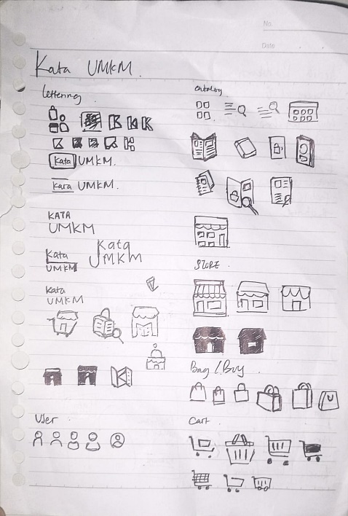
Gambar 3. 5 Sketsa Dasar pembuatan logo “Kata UMKM” (Sumber: Dokumentasi Pribadi)
Gambar 3. 6 logo Digital “ Kata UMKM” (Sumber: Dokumentasi Pribadi)

- Warna
Palet warna yang digunakan selama perancangan menggunakan teori warna. analogus. Disesuaikan dengan visi misi perancangan untuk informasi pendataan UMKM yang terus bertumbuh dan berkembang di wilayah kelurahan Bandungrejosari kota Malang. Warna yang digunakan adalah warna hijau dan putih. Warna hijau bermakna pertumbuhan atau perkembangan (Josefin, et.al ,2016) yang mewakili UMKM. Warna pendukung yaitu warna kuning, Putih. Arti warna tersebut adalah Kuning melambangkan intelektual, oranye memberikan kesan hangat, sedangkan warna putih melambangkan Kesetiaan.
Gambar 3. 7 Palet warna yang digunakan sebagai sumber Perancangan” (Sumber: Dokumentasi Pribadi)

- Tipografi
Pemilihan Font dalam perancangan adalah font yang memiliki kesan modern, tidak kaku, dan nyaman dibaca oleh pengguna. Font yang digunakan adalah tipe tulisan Sans Serif dengan ujung yang tidak tajam, dan cocok digunakan dalam perancangan UI (User Interface/ antar Muka). Tipe tulisan Quicksand dipilih sebagai header, dan “Manjari” sebagai body caption.
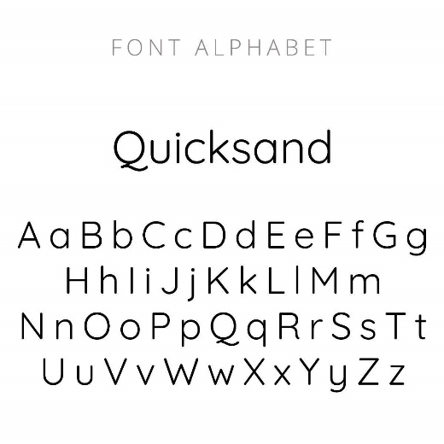
Gambar 3. 8 Tipe Font “Quicksand” (Sumber: https://lilbabysprouts.com/)

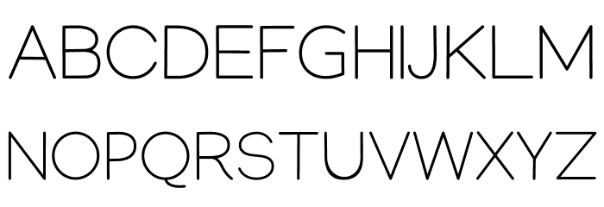
Gambar 3. 9 Tipe Font “Manjari” (Sumber: Dokumentasi Pribadi)

- User Persona
Tahap ini desainer menggambarkan karakter calon pengguna sesuai sasa audiens dengan segmentasi demografis, psikografis, dan geografis. User Persona ditampilkan dalam satu atau dua halaman dokumen dengan penjelasan yang mencakup pola perilaku, tujuan, keterampilan, sikap, dan informasi latar belakang, serta lingkungan di mana calon pengguna berada. Dalam perancangan detail persona digambarkan sebagai pribadi fiktif untuk menjadikan persona karakter yang realistis (misalnya kutipan dari pengguna nyata), serta detail spesifik konteks (misalnya, untuk aplikasi perbankan, masuk akal untuk menyertakan kecanggihan keuangan seseorang dan pengeluaran besar).

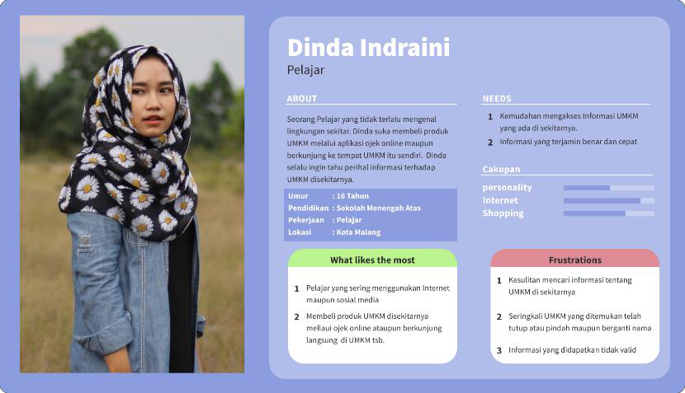
Gambar 3. 10 User Persona pada Perancangan Antarmuka Katalog Interaktif UMKM berbasis Website pada Kelurahan Bandungrejosari Kota Malang (Sumber: Dokumentasi Pribadi)

- User Flow (Alur pengguna)
User Flow (Alur pengguna) adalah jalur yang diambil oleh tugas. Alur pengguna membawa mereka dari titik masuk mereka melalui serangkaian Langkah menuju hasil yang sukses dan tindakan akhir, seperti membeli produk maupun mendapatkan informasi yang telah dibutuhkan. Berikut gambaran alur.
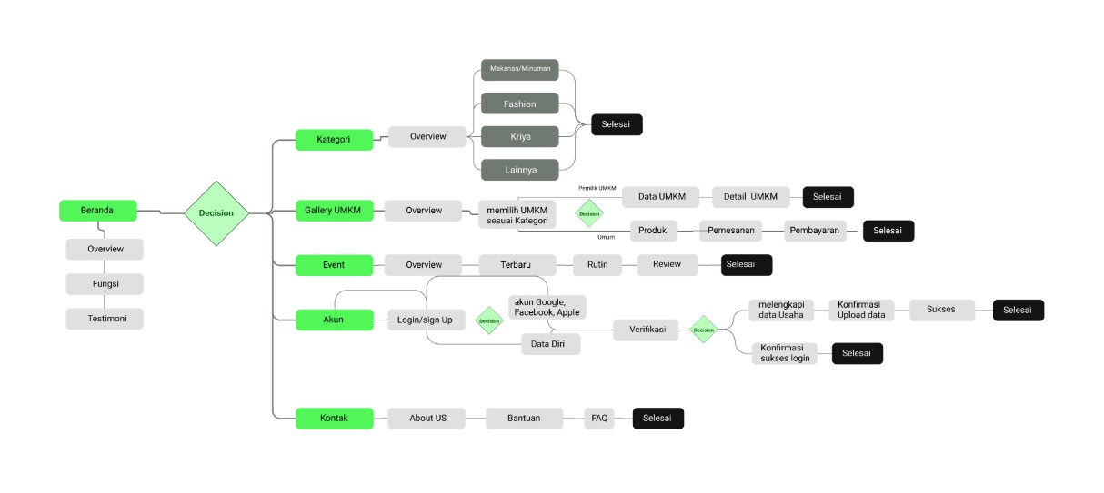
Gambar 3. 11 User flow pada Perancangan website Kata UMKM kelurahan Bandungrejosari kota Malang (Sumber: Dokumentasi Pribadi)

- Sketsa Wireframes (Digital)
Wireframes adalah ilustrasi dua dimensi dari antarmuka halaman yang secara khusus berfokus pada alokasi ruang dan prioritas konten, fungsionalitas yang tersedia, dan perilaku yang diinginkan. Wireframes tidak menyertakan gaya, warna, atau grafik apa pun. Fungsi Wireframes membantu membangun hubungan antara berbagai fitur yang ditawarkan pada situs web. Sehingga struktur visual yang digambarkan dapat memberikan pemahaman secara visual terhadap rangkaian awal proyek. Wireframes dibuat untuk memperlihatkan detail dengan menampilkan tata letak dengan menyesuaikan fitur yang disebutkan dalam user flow
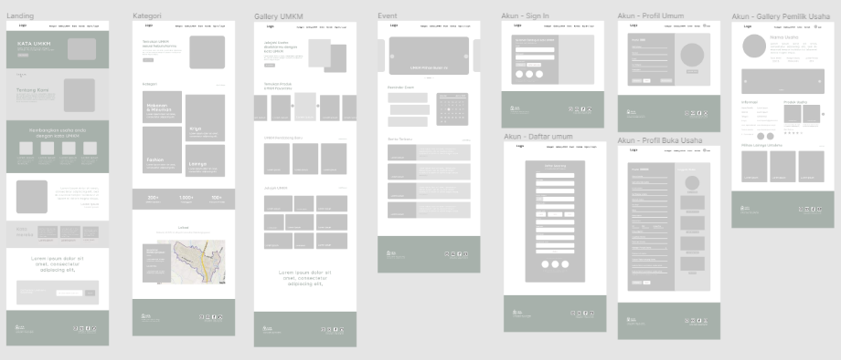
Gambar 3. 12 Wireframe pada Perancangan website Kata UMKM (Sumber: Dokumentasi Pribadi)
- Mock up
Mewujudkan detail visual dari wireframe dengan menyesuaikan warna dan juga tipografi. Dalam tahap ini desainer mengoleh visual agar menarik dan nyaman dilihat sesuai dengan sasaran pengguna. Mockup bersifat statis sehingga belum bisa dioperasikan.
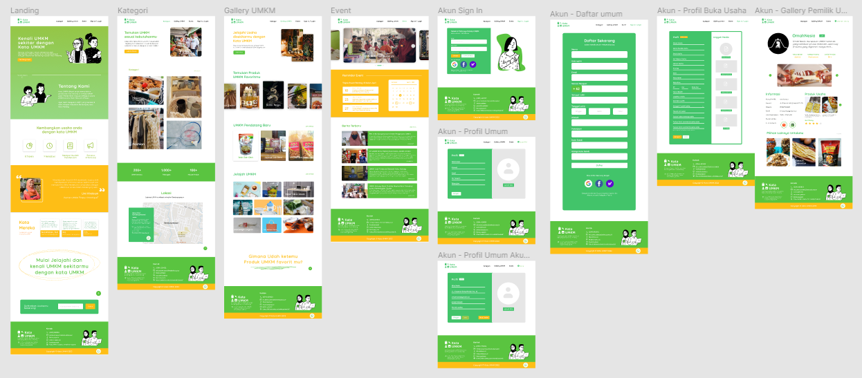
Gambar 3. 13 mockup pada Perancangan website Kata UMKM (Sumber: Dokumentasi Pribadi)

- Prototype
Prorotype digunakan sebagai penyesuaian terhadap User Interface (UI) design yang telah dibuat dengan menyajikan simulasi interaksi yang disesuaikan dengan kebutuhan pengguna. Nantinya prototype digunakan sebagai uji coba untuk menganalisis kekurangan terhadap produk. Dengan ini calon pengguna diharapkan dapat memberikan masukan tampilan maupun fitur di dalam prototype.
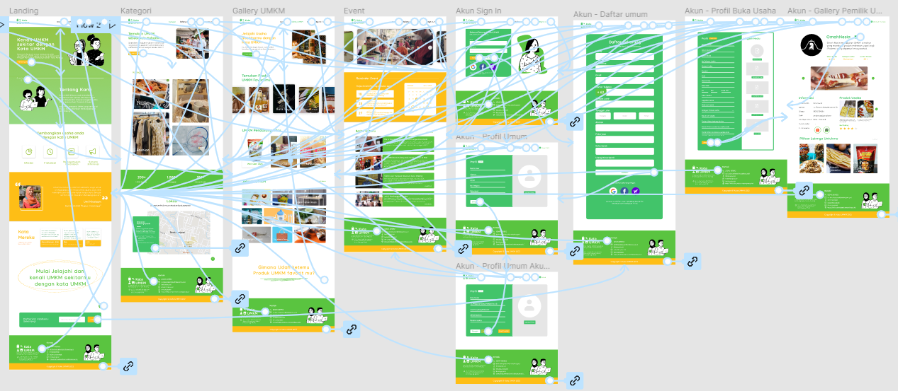
Gambar 3. 14 Prototype perancangan website “Kata UMKM” (Sumber: Dokumentasi Pribadi)

Rancangan Pengujian
Metode yang digunakan untuk pengujian adalah usability testing yaitu menggunakan sebuah prototype sebagai gambaran hasil produk akhir dan dilanjutkan dengan pengujian dari jarak jauh menggunakan Google form kepada beberapa peserta untuk mendapatkan data-data preference and satisfaction. Data yang didapatkan melalui penilaian dari responden menggunakan System Usability Scale. Berikut adalah instrumen SUS. Tujuan pengujian ini menggambarkan hasil akhir produk ketik digunakan pengguna, dan meminimalisir kesalahan sebelum di realisasikan.
Tabel 3. 3 System Usability Scale
No. | Pertanyaan | 1 | 2 | 3 | 4 | 5
1 | Saya pikir saya akan sering menggunakan Website ini
2 | Website ini tidak terlalu rumit
3 | Saya pikir Website ini mudah digunakan
4 | Sepertinya saya membutuhkan bantuan untuk dapat menggunakan aplikasi ini
5 | Saya menemukan berbagai fitur dalam Website ini yang terintegrasi dengan baik
6 | Saya menemukan ke tidak konsisten an dalam Website ini
7 | Saya membayangkan bahwa Website ini dapat digunakan oleh semua orang dengan cepat
8 | Saya menemukan kerumitan dalam Website ini
9 | Saya sangat yakin dapat menggunakan Website ini
10 | Sepertinya saya harus belajar banyak untuk dapat menggunakan Website ini

